五方责任主体信息 | 建设单位名称 | 宁波市奉化区交通投资集团发展有限公司
 | 建设单位负责人 | 江腾
 | 建设单位联系人 | 王昉挺
 | 设计单位名称 | 宁波市交通规划设计研究院有限公司
 | 设计单位项目负责人 | 王开太
 | 设计单位资质 | 公路行业（公路）专业甲级
 | 施工单位名称 | 浙江恒立交通工程有限公司
 | 施工单位项目经理 | 王欧
 | 施工单位资质 | 公路工程施工总承包壹级
 | 监理单位名称 | 宁波交通工程咨询监理有限公司
 | 监理工程师姓名 | 鄢永江
 | 监理单位资质 | 公路工程甲级
 | 勘察单位名称 | 余姚市交通规划设计研究院
 | 勘察单位项目负责人 | 黄为真
 | 勘察单位资质 | 工程勘察综合甲级

监理单位

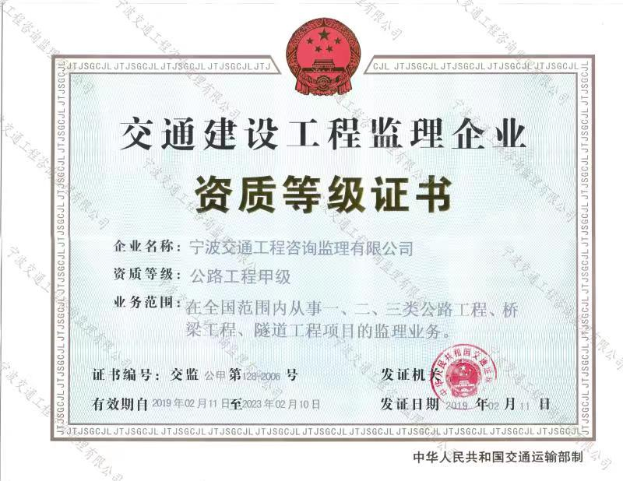
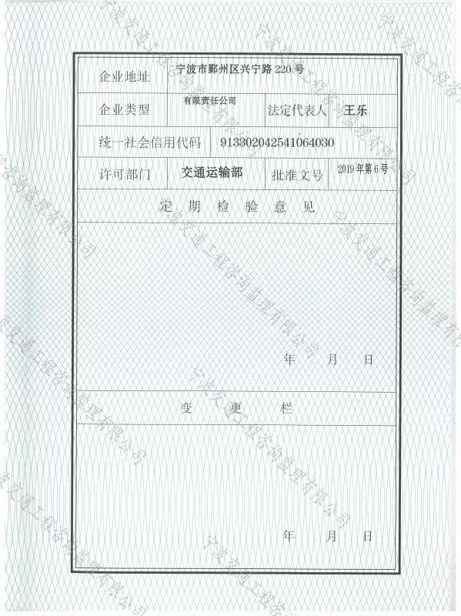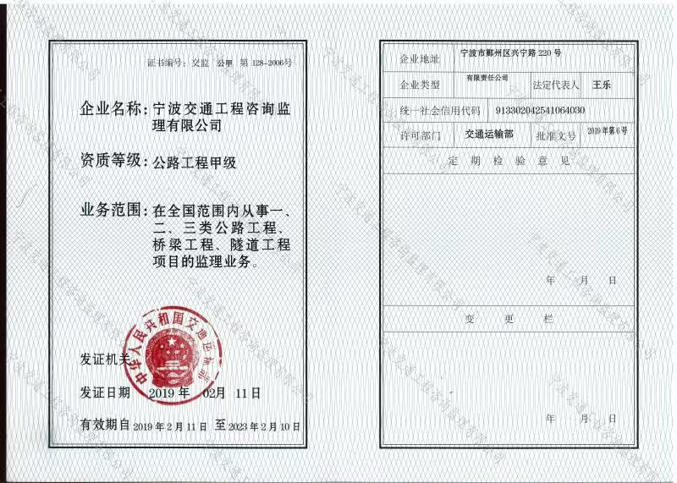

施工单位
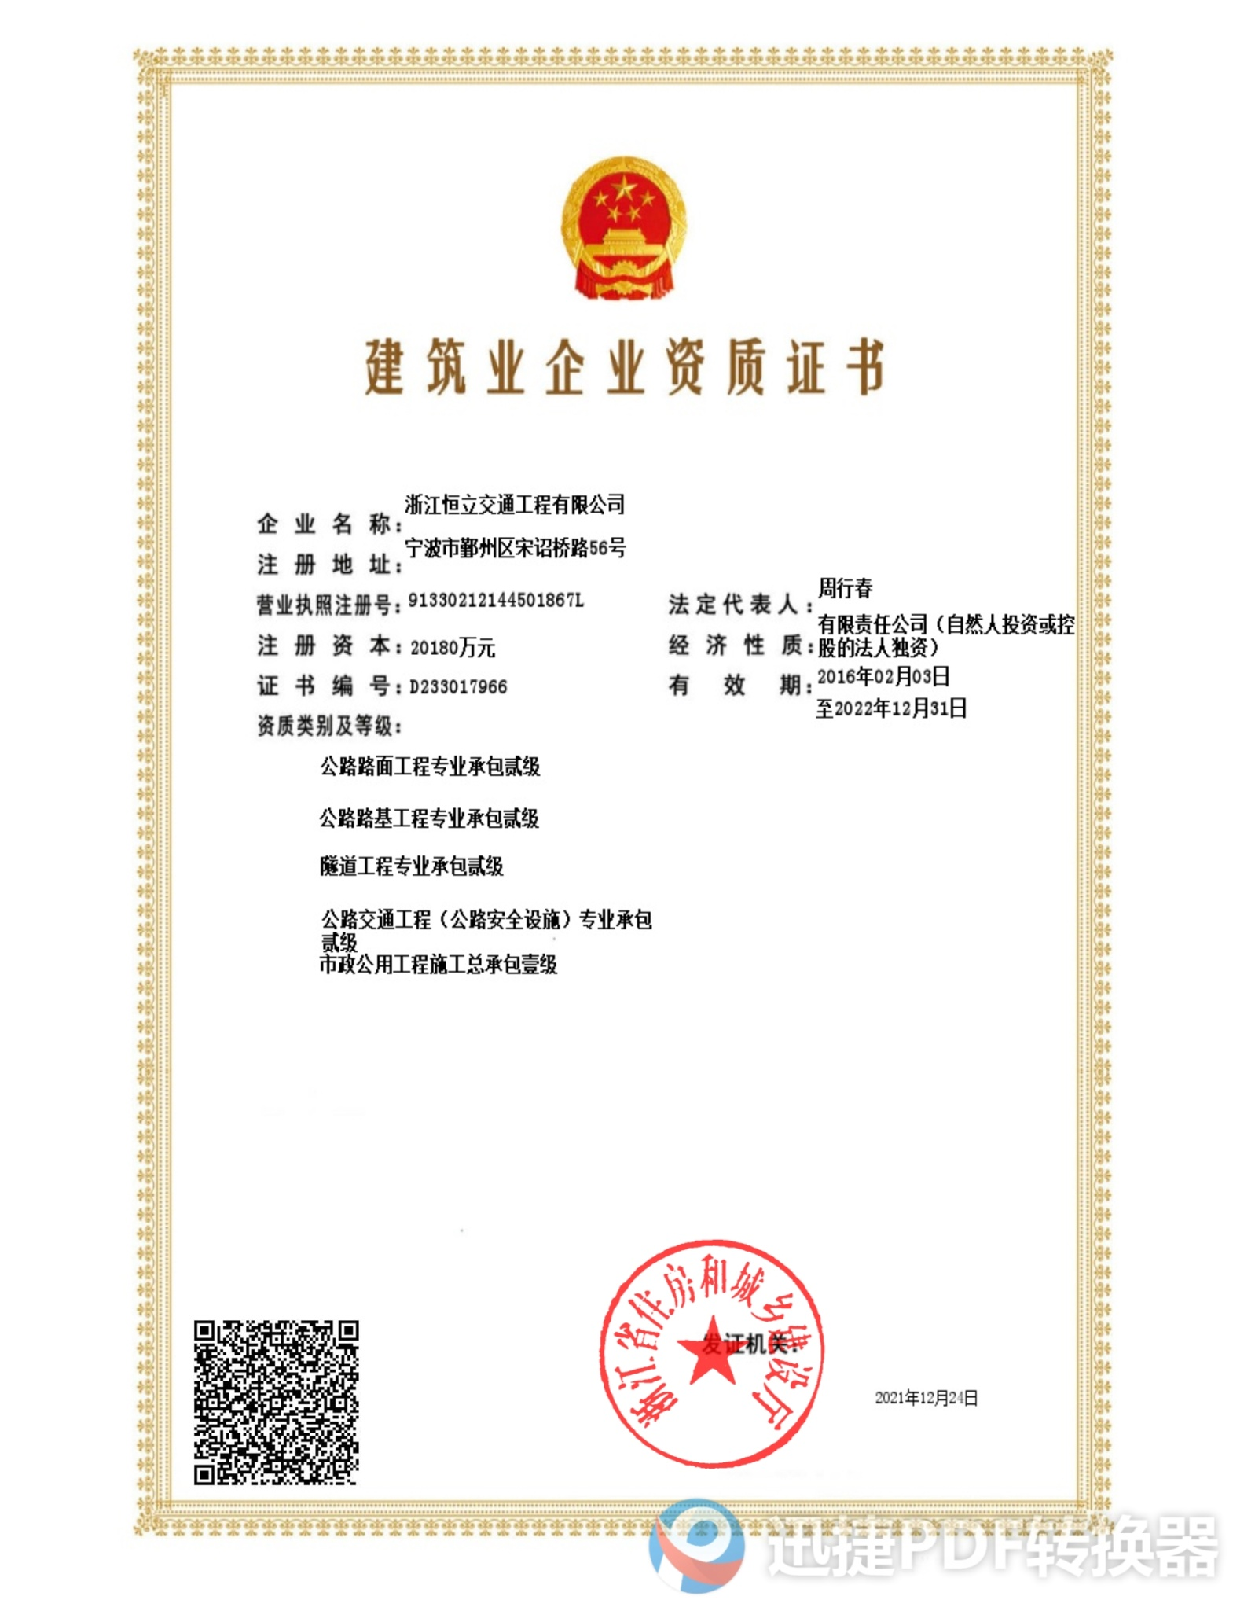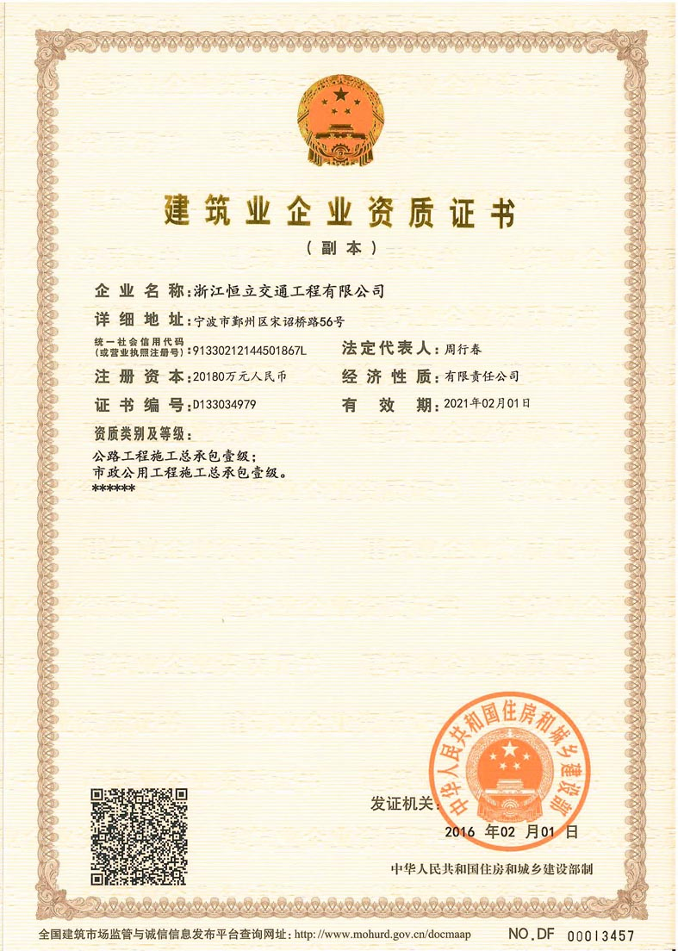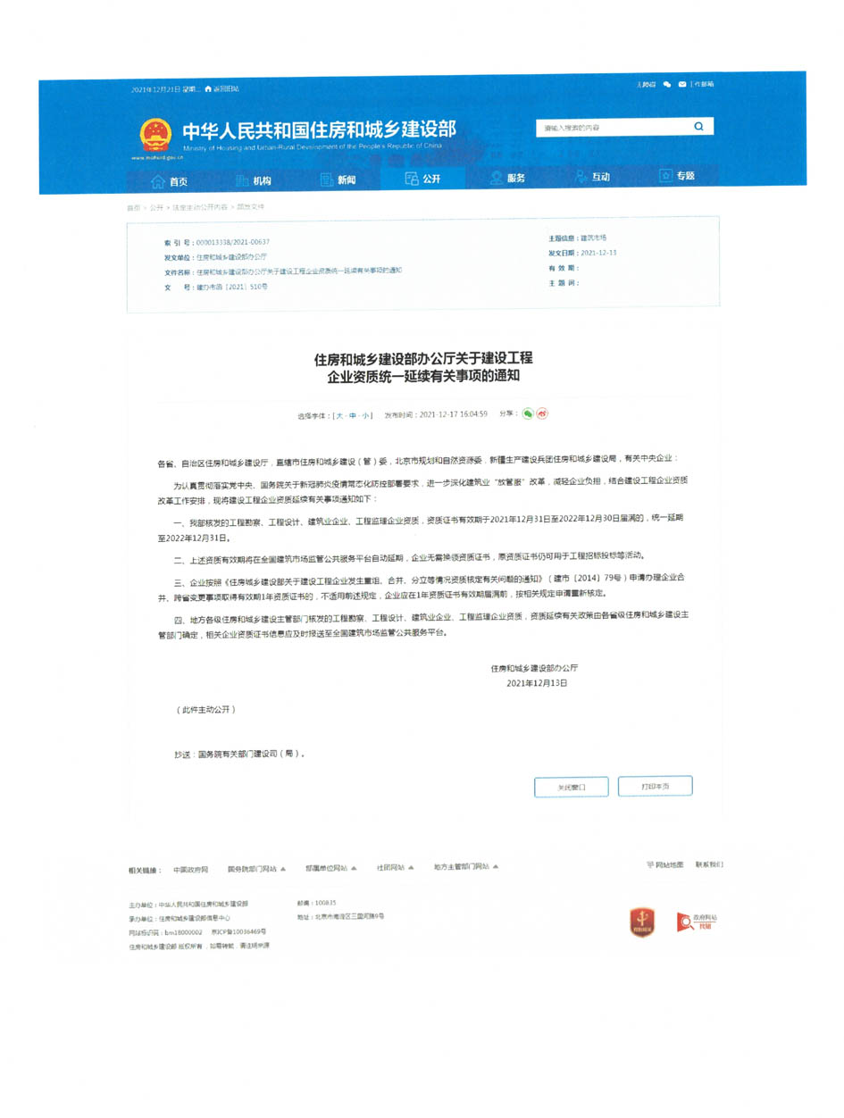

设计单位
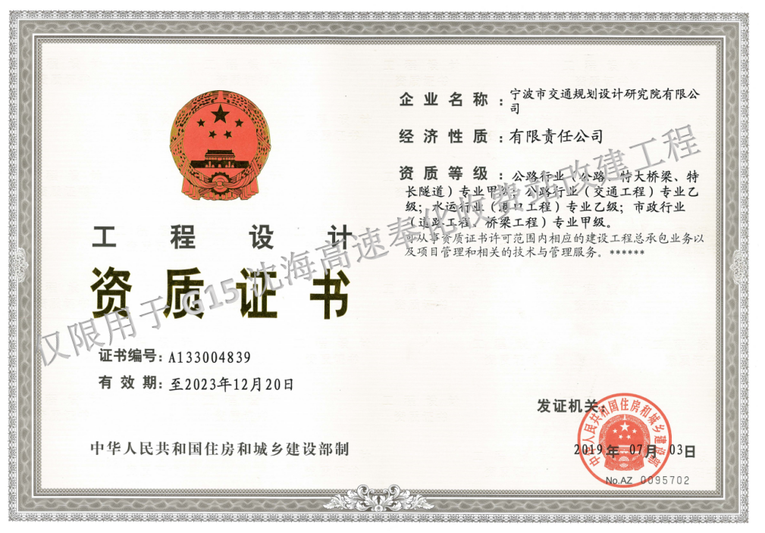

勘察单位
